点名助手

概要设计说明书

文件名称：概要设计说明书
编 制 人： 郭普
编制日期： 2015-05-15
版 本： 1.0版

概要设计
1.功能模块划分
点名助手
学生迁到模块
签到
请假
签离
登录
选择班级
点名

老师点名模块

2.顺序图
2.1、student签到顺序图
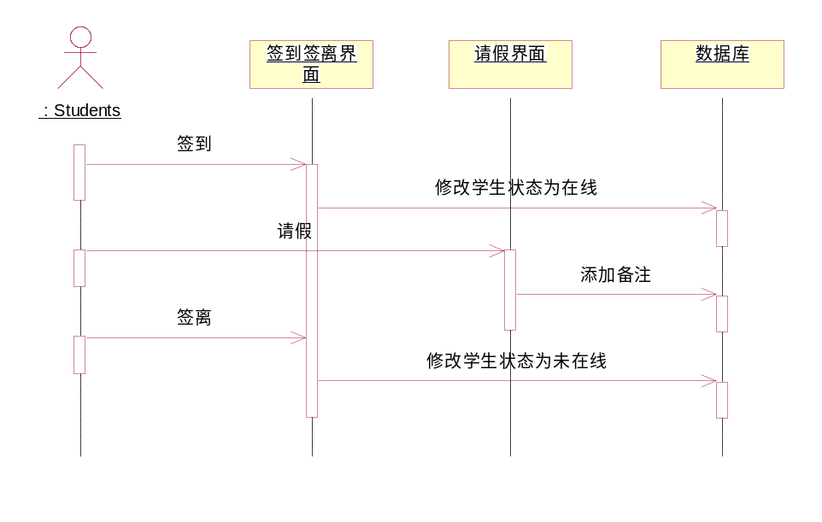
2.2、teacher点名顺序图
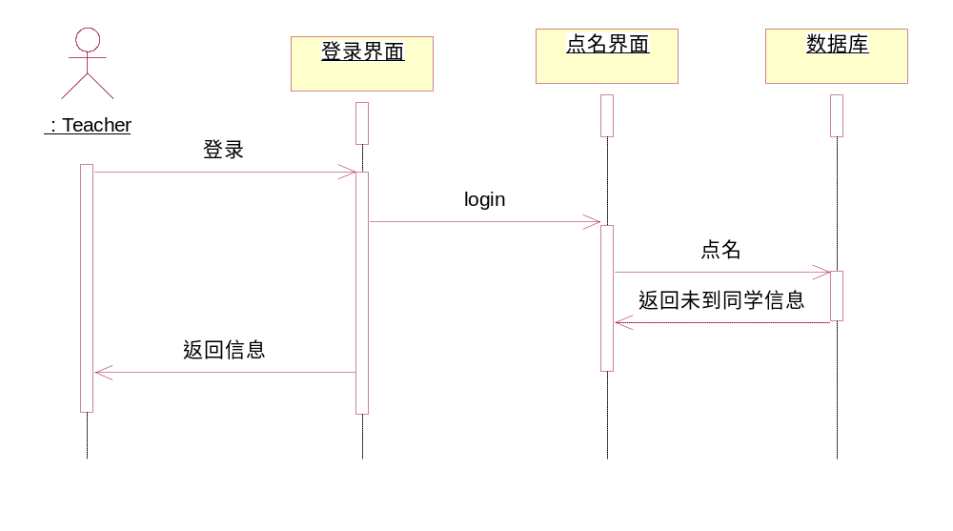

3运行控制
软件运行时有较友好的界面，基本能够实现用户的数据处理要求。

3.3运行时间
系统规模较小，运行时间基本可以达到正常用户的要求

4．出错处理设计

4.1出错处理对策
由于数据在数据库中已有备份，故在系统出错后可以依靠数据库恢复数据。用户信息不会丢失或遭到破坏。

5.安全保密设计
系统的登陆模块保证了只有注册过的用户才能进入系统进行数据操作。而且对不同用户也赋予了不同的操作权限，系统安全保密性高。

6.维护设计
由于系统较小，所以没有无价维护模块，仅靠数据库进行基本的数据维护

